Қысқа мерзімді жоспарлау
Ұзақ мерзімді жоспардың тарауы:  Балалар мен үлкендер |  |  |  | Мектебі: «Көлащы орта мектебі» КММ
Күні: |  | Мұғалімнің аты-жөні: Шаметова Агзия Бердигалиевна
Сынып: 7 |  | Қатысқандар: Қатыспағандар:
Сабақтың тақырыбы |  | С.Сарғасқаевтың «Тәмпіш қара» повесі. Досы көпті жау алмайды
Осы сабақта қол жеткізілетін оқу мақсаттары (оқу бағдарламасына сілтеме) |  | 7.Т/Ж1. Әдеби шығарма сюжетінің құрамдас бөлшектерін талдау;  7.Т/Ж3. Көркем шығармадағы кейіпкерлердің типтерін жасалу тәсілдері тұрғысынан анықтау.
Сабақ мақсаттары |  | Барлық оқушылар орындай алады:  Шығарма сюжетінің құрамдас бөлшектерін сипаттай алады.
Оқушылардың көпшілігі орындай алады:
«Досы көпті жау алмайды» бөліміндегі кейіпкерлерге жан – жақты талдау жасап, мінездеме бере алады.

Кейбір оқушылар орындай алады:
Кейіпкерлердің типтерін жасалу тәсілдеріне қарай анықтай алады.

Бағалау критерийі |  | 1.Шығарма сюжетінің құрамдас бөлшектерін сипаттайды;  2.Кейіпкерлерге жан – жақты талдау жасап, мінездеме береді;  3. Кейіпкерлердің типтерін жасалу тәсілдеріне қарай анықтайды.
Тілдік мақсаттар |  | Тәмпіш- кішкене келген,қысқа, келте мұрын;  Қырман- астық бастыратын,тазалайтын ашық алаң;  Дәліз – үйге кіре берістегі ауыз үй;  Тарамыс- арық, еті қашқан.
Құндылықтарға баулу |  | Өзіне және айналасындағы адамдарға құрмет.
Пәнаралық байланыс |  | Қазақ тілі, өзін – өзі тану
Тақырып бойынша алдыңғы білім |  | С.Сарғасқаевтың өмірі туралы және шығармаларын ажырата біледі.
Сабақ барысы
Сабақтың кезеңдері | Сабақтағы жоспарланған жаттығу түрлері |  |  |  |  | Ресурстар
Сабақтың басы | Психологиялық ахуал тудыру.  Сыныптағы ынтымақтастық атмосферасын құру. Шеңбер жасап, оқушылар бір-бірінің қолынан ұстап, алақан жылуы арқылы бір – біріне жақсы тілектер айтады.  Үй тапсырмасын сұрау.  «Кемпірқосақ» әдісі бойынша оқушылар сұрақтарға жауап береді.  Қызыл түс:  Повесть не себепті «Тәмпіш қара» деп аталған? Егер оның тақырыбын өзгерту керек болса, қандай атау қояр едіңіз?  Сары түс:  Бүгінгі ауыл мен повесте бейнеленетін ауылдың айырмашылығын айтыңыз?  Көк түс:  Балалар мен үлкендер арасындағы қарым-қатынасты айтып беріндер?  Күлгін түс:  Автордың кейіпкерлеріне деген көзқарасын айтыңыз?  Қызғылт түс:  «Тәмпіш қара» повесінде қай жылдардағы ауыл өмірі суреттелген?  Жасыл түс:  Шаншатаймен танысқанға дейінгі ауыл өмірі қандай болды?  Қалыптастырушы бағалау.  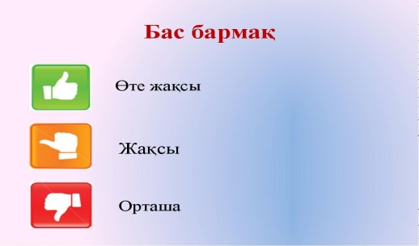  «Бас бармақ» әдісі |  |  |  |  | Үлестірмелі түрлі – түсті қағаздар
Сабақтың ортасы | «Домино» әдісі арқылы топқа бөліну.  «Дос», «Мәңгілік ел» тақырыбындағы мақал – мәтел қиындыларын дұрыс құрастыру арқылы оқушылар екі топқа бөлінеді.  Топтық жұмыс.  - Тапсырма.  «Хикая картасы» әдісі және «Уақыт тізбегі» әдісі арқылы сюжеттің құрамдас бөлшектерін сипатта.  1-топ. «Хикая картасы» әдісі арқылы оқиға кезеңдерін ретімен орналастырып, сурет арқылы әңгіменің құрамдас бөлшектерін сипатта.  2-топ.  « Уақыт тізбегі» әдісі арқылы шығарманың құрамдас бөлшектерін сипатта.  Дескриптор:  1. «Хикая картасы» әдісі және «Уақыт тізбегі» әдісі арқылы «Тәмпіш қара» шығармасының құрамдас бөлшектерін сипаттай алады;  2.«Тәмпіш қара» повесінің оқиға желісі бойынша суретін сала алады.  Қалыптастырушы бағалау.  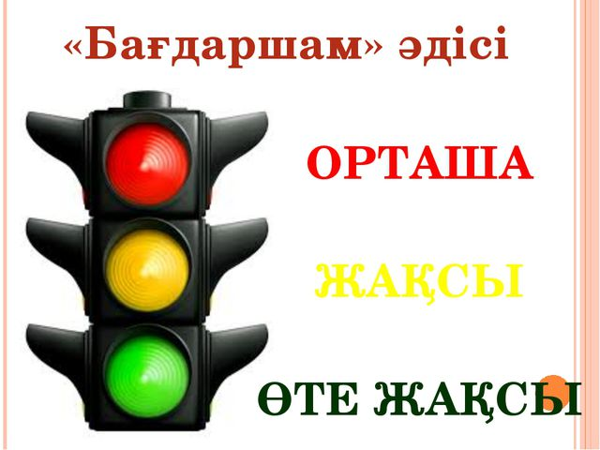  Сергіту сәті: Сағат тілімен есімдер жазу  3-Ерекше амандасу;   6- тілек тілеу;  9- арқасынан қағу;  12- ән шумағын айтып беру. |  |  |  |  | Постер.  маркерлер  Постер.  маркерлер
Сабақтың соңы | 2-Тапсырма  «Кейіпкер портреті» әдісі  Оқушылар шығармадағы кейіпкерлерді талдап, портреттік мінездеме береді.  Кейіпкер  Шаншатай  Ертай  Дескриптор:  - Кейіпкерлерге портреттік мінездеме бере алады.  - Оқушылар шығармадағы кейіпкерлерді талдай алады;  Қалыптастырушы бағалау  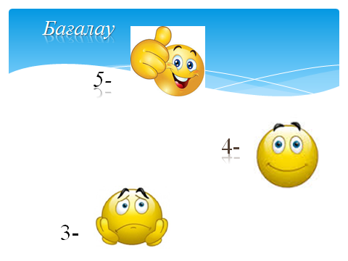 «Смайликтер»  3-Тапсырма  «FILA толтыру» әдісі.  Көркем шығармадағы кейіпкер тұлғасын ашуға бағытталады. Топ құрамында төрт адам болады. Әрқайсысы «FILA толтыру» әдісі бойынша тапсырма түрлерін бөліп алады, қорытындысында жұмыстарын біріктіріп, кестені толтырады.  F/ дерек / - шығармадан кейіпкер бейнесін ашатын деректер жинау;  I / пікір/ - кейіпкер туралы өзінің ой- пікірі;  L/ сұрақ / - кейіпкер тұлғасын ашатын сұрақтар;  A / қолданған тәсіл / - автордың кейіпкерді суреттеудегі қолданған тәсілі.  Деректер  Ойлар  Сұрақтар  Қолданған тәсілі  Дескриптор:  1.Оқушылар шығармадан кейіпкер бейнесін ашатын деректер жинай алады;  2.Кейіпкер туралы өзінің ой-пікірін білдіре алады;  3.Кейіпкер тұлғасын ашатын сұрақтар құрастыра алады;  3.Автордың кейіпкерді суреттеудегі қолданған тәсілін анықтай алады.  Қалыптастырушы бағалау  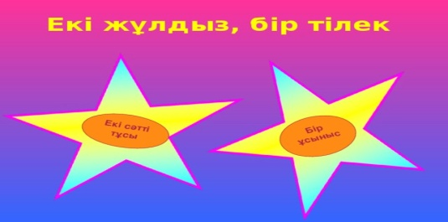  Үйге тапсырма  Сансызбай Сарғасқаевтың тағы басқа шығармалары, еңбектері туралы зерттеу жұмысын жинап келу. |  |  |  |  | Кестелер  мен сызбалар  Көңіл – күйді білдіретін смайликтер  Кестелер мен сызбалар
Саралау – Сіз қандай тәсілмен көбірек қолдау көрсетпексіз? Сіз басқаларға қарағанда қабілетті оқушыларға қандай тапсырмалар бересіз? |  |  | Бағалау- Сіз оқушылардың материалды игеру деңгейін қалай тексеруді жоспарлап отырсыз? |  | Денсаулық және қауіпсіздік техникасын сақтау
1 – тапсырма  Барынша қолдау көрсету.  Берілген тапсырма бойынша шығарма мазмұнын есіне түсіремін.  Орта деңгейлі қолдау.  Әңгіме сюжеті бойынша суреттер ілемін.  Төмен деңгейлі қолдау.  Берілген тапсырмада оқиға жүйелілігін талап етемін.  2.«Кейіпкер портреті» әдісі.  Барынша қолдау қажет ететін оқушыларға кейіпкер жайлы мәлімет беремін.  Орта деңгейлі қолдау қажет ететін оқушыларға кейіпкер портреті арқылы өздеріне мінездеме бергіземін.  Төмен деңгейлі қолдау қажет ететін оқушыларға кейіпкер портреті арқылы өздеріне талдатамын.  3. «FILA толтыру» әдісі.  Барынша қолдау қажет ететін оқушыларға кейіпкер бейнесін ашатын деректер беремін.  Орта деңгейлі қолдау қажет ететін оқушыларға кейіпкер тұлғасын ашатын жетекші сұрақтар қоямын.  Төмен деңгейлі қолдау қажет ететін оқушыларға автордың кейіпкерді суреттеудегі қолданған тәсіліне мысалдар келтіріп кетемін. |  |  | Мен өз сабағымда «Бас бармақ», «Бағдаршам», «Смайликтер», «Екі жұлдыз, бір тілек» және нақты дескрипторлар арқылы мадақтап, қолдау  көрсетіп, бағалап отырдым. Осы бағалаулар арқылы оқушылар дер кезінде бірін-бірі түзетіп өз пікірлерін ұсынуды үйренеді. |  | Сабақ басында оқушыларға қауіпсіздік ережесін түсіндіріп өттім.

